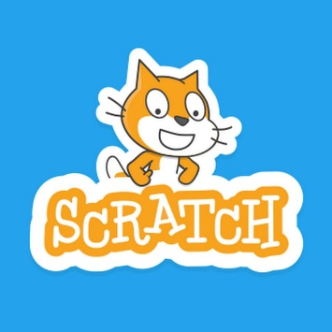
Temat: Tworzymy pierwszy program w programie Scratch.

Scratch to ………………………………………….
……………………………………………………..
Stworzył go ………………………………………..
twórca ………………….. i ……………………….

Program komputerowy to…………………………..

Skrypt to……………………………………………

Dostępne w Scratch Skrypty podzielone są na kategorie:
Ruch –
Wygląd –
……
,,,,,,,,,

Przeczytaj Temat 7 strona 73
Zwróć uwagę:
- Jak uruchomić SKRYPT?
- Kiedy stosujemy powtarzanie poleceń?
- Jak zmienić wygląd sceny?
- Jak dodać nowego duszka?

Załóż konto na scratch,mit.edu zapisz login i hasło, abyś na następnej lekcji mógł pracować online logując się na swoje konto.

Temat: Tworzymy pierwszy program w programie Scratch.

Scratch to ………………………………………….
……………………………………………………..
Stworzył go ………………………………………..
twórca ………………….. i ……………………….

Program komputerowy to…………………………..

Skrypt to……………………………………………

Dostępne w Scratch Skrypty podzielone są na kategorie:
Ruch –
Wygląd –
……
,,,,,,,,,

